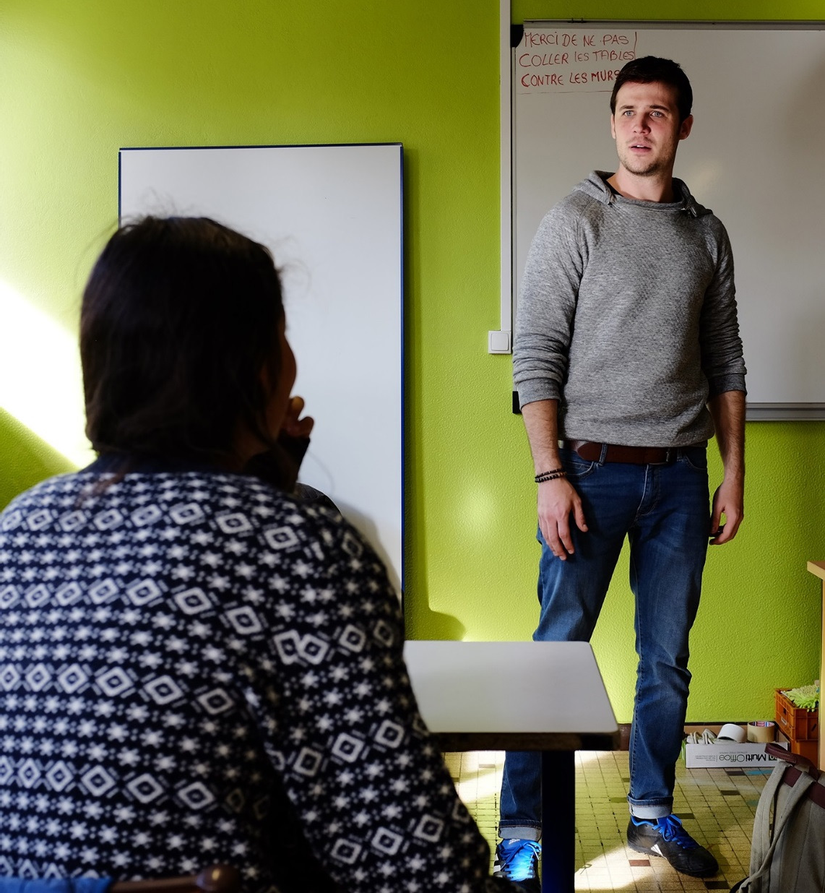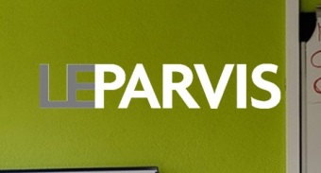
Un spectacle de Jacques Allaire
C A L L I P O L I S
( u n e u t o p i e )
Spectacle en salle de classe / collèges & lycées (à partir de la 3ème)

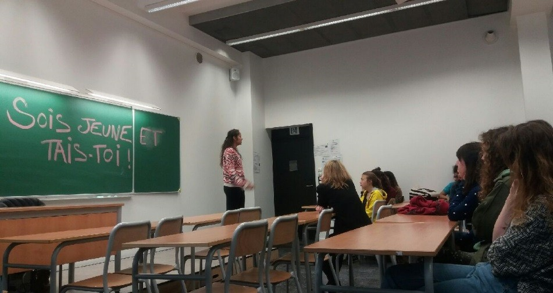

La jeunesse a la parole !

C A L L I P O L I S
( u n e u t o p i e )

Un spectacle de Jacques Allaire proposé en salle de classe
et réalisé à partir d’entretiens avec des lycéens

Texte librement établi par Jacques Allaire à partir d’entretiens réalisés avec les élèves du lycée Michelet de Lannemezan, Jean-Dupuy de Tarbes (Hautes-Pyrénées), Louis Barthou de Pau, et autres.

avec
Chloé Lavaud Valentin Rolland

Assistant à la mise en scène Franck Gazal
Dramaturgie Olivia Barron

Création jeudi 02/03/2017 | 19:30 – Agglomération de Tarbes / Lycée Sixte Vignon

Production déléguée
Le Parvis scène nationale Tarbes Pyrénées direction Marie-Claire Riou

C A L L I P O L I S
( u n e u t o p i e )

DE L’UTOPIE ET DE LA JEUNESSE…
Il y a, en ce qui regarde la jeunesse, un a priori fallacieux, voire néfaste, qui formate progressivement le discours et l’imagination collective de nos sociétés contemporaines : les jeunes gens, qu’on les désigne comme membres de la génération X ou de la génération Y, millenials ou digital natives, brilleraient par leur parfait désinvestissement vis-à-vis de la res publica, par leur dépolitisation achevée, par leur individualisme forcené, et par leur incapacité totale à penser l’avenir et le collectif.
Rien n’est moins vrai. Et le protocole d’entretiens avec de jeunes lycéens sur lequel repose le projet CALLIPOLIS en apporte un radieux démenti. Ce n’est pas qu’il y ait eu quelques contre-exemples qui apporteraient des nuances au sombre tableau que brossent les aînés : il n’y eut, en réalité, que des contre-exemples ! Le plus surprenant n’étant pas d’ailleurs que ces jeunes gens puissent formuler une pensée du présent et de l’avenir ; mais bien que cette vision se soit énoncée clairement, logiquement, et dans une grande cohérence collective.
Au théâtre désormais de se faire le vecteur de cette vision ; et aux deux comédiens de CALLIPOLIS d’être les représentants de la parole commune d’une jeunesse qui sait ce qu’elle veut, et mieux encore ce qu’elle ne veut pas…

LA PIÈCE
CALLIPOLIS est une pièce de théâtre destinée à être jouée en salle de classe, dans les conditions d’un cours « normal ». Les élèves-spectateurs qui y participeront ne devront d’ailleurs pas être informés du caractère fictionnel de la représentation à laquelle ils sont conviés ; leurs professeurs seront invités à leur communiquer l’événement comme
« Conférence sur l’Utopie » par Jacques Allaire, et le trouble devra se maintenir au moment de l’arrivée en classe des deux comédiens, qui seront présentés comme deux nouveaux élèves intégrant l’établissement… À l’issue du spectacle, une discussion libre sera proposée sur les thèmes abordés pendant la représentation : la démocratie, l’organisation des institutions, la justice sociale, l’utopie… etc. CALLIPOLIS consistera donc en une sorte de mise en miroir, un jeu de dialectique entre un public d’adolescents et deux personnages portant la parole d’autres adolescents, ces deux personnages étant eux-mêmes interprétés par de jeunes comédiens (Chloé Lavaud et Valentin Rolland, issus respectivement de l’école du TNB et de l’ENSAD, et qui jouaient déjà tous deux dans la dernière création de Jacques Allaire, Le Dernier Contingent) – autant qu’en une sorte de portrait double : celui de jeunes gens de 14 à 18 ans, et, en creux, le nôtre, celui de notre temps…

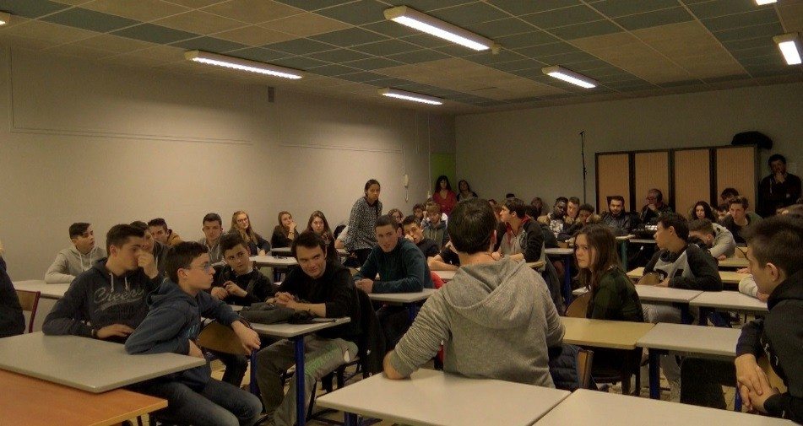

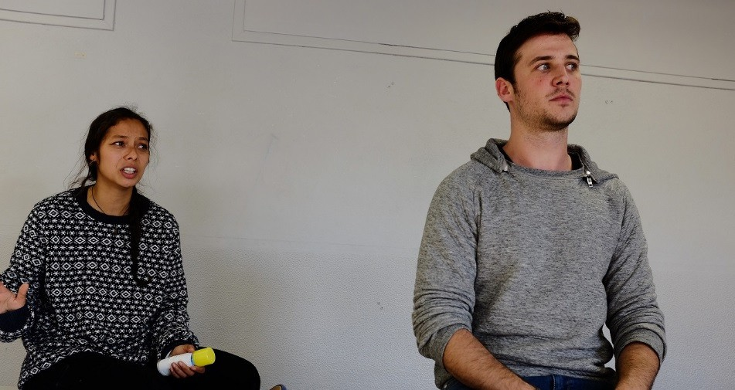

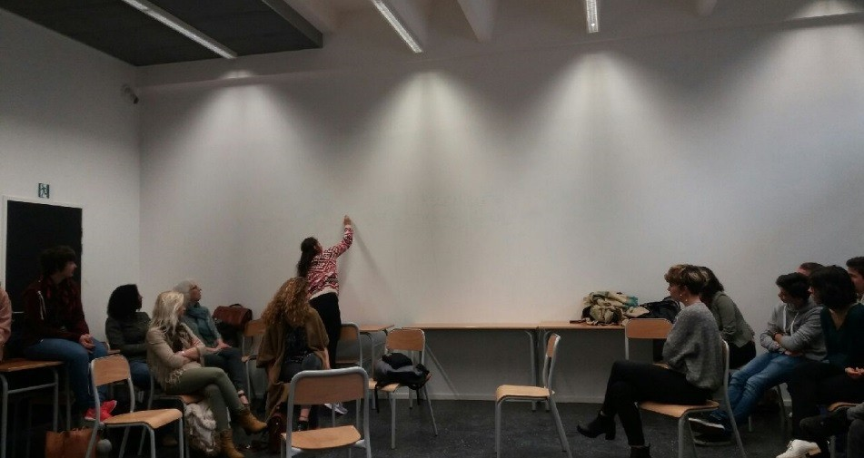

LA SALLE DE CLASSE COMME THÉÂTRE

La question n''est pas tant de jouer dans une salle de classe que de considérer radicalement la classe comme territoire actif de la pensée, comme lieu depuis lequel le monde peut s''inventer, puisqu''il est l’endroit depuis lequel le savoir se constitue ou se construit. Et que cette salle de classe devienne à son tour un espace investi et non subi.
Seconde nécessité que CALLIPOLIS soit joué en salle de classe : le fait que les élèves- spectateurs ne devront pas, en arrivant dans le lieu de la représentation, se douter qu’ils ont été invités à y prendre place pour assister à une représentation théâtrale. Le trouble entre le réel et le représenté devra subsister au commencement de la pièce, et c’est pour cette raison que l’évènement sera présenté comme « Conférence sur l’Utopie » par Jacques Allaire. Les équipes pédagogiques seront sensibilisées en amont, afin que la véritable nature de CALLIPOLIS ne soit pas éventée.
La salle de classe devient le territoire du pays CALLIPOLIS ; les collégiens et lycéens ou ceux qui s’y trouvent au moment du spectacle en deviennent les habitants-citoyens.

POUR QUI ?

CALLIPOLIS est destiné à tous les élèves à partir de la 3ème : seconde, première, terminale, CAP, BEP, université, IUT, etc.
Le spectacle est bien entendu disponible pour le tout public, à partir de 14 ans, sous condition d’un espace propre à accueillir la pièce, c’est-à-dire une salle de classe, réelle ou reconstituée.

DE L’ENTRETIEN À L’ÉCRITURE D’UNE PIÈCE

Le texte de CALLIPOLIS respecte le processus de création qui a donné ses bases et ses fondations à la pièce, c’est-à-dire que l’on retrouve dans le phrasé, dans la grammatique et dans la construction théâtrale, non seulement l’inspiration socratique et le protocole maïeutique qui ont présidé à la tenue des entretiens menés par Jacques Allaire et Olivia Barron auprès des lycéens, mais également toutes les hésitations, les tâtonnements, la syntaxe spécifique des jeunes interviewés.
Les entretiens menés en mai et juin 2016 ont tous respectés la même trame :
- Comment t''appelles-tu?
- Comment imagines-tu ta vie plus tard ?
- Quel est ton plus grand désir ?
- Quelle est ta plus grande peur ?
- Peux-tu me raconter quelque chose qui t''a marqué dans l''année ?
- Est-ce que tu penses que tes parents ont la vie qu'''ils voulaient avoir ?
PUIS:
- On te nomme Président de la France. Quelles sont tes premières décisions ?
- Maintenant allons plus loin : on imagine que tu inventes un pays. On va l''appeler CALLIPOLIS. Comment est-il?
La somme recueillie de ces entretiens est d’une redoutable cohérence. Il semblerait non seulement que l’ensemble des lycéens interviewés sachent ce qu’ils veulent, mais que de surcroît ils le sachent collectivement.

DE L'ENTRETIEN À L'ÉCRITURE D'UNE PIÈCE POUR LE THÉÂTRE OU COMMENT PARVENIR À UNE FICTION DOCUMENTAIRE
Les entretiens servant de matériau de base à la pièce, ils ont ensuite été transcrits et réécrits, d’une part pour préserver l’anonymat des jeunes gens qui se sont prêtés à l’exercice, d’autre part pour restituer ce que leur pensée présente de commun, non l’exception.
Il s''agissait ensuite d''inventer deux lycéens imaginaires, Chloé et Valentin, devenus la contraction de tous les lycéens interviewés, c’est-à-dire les représentants de leur pensée commune, puis de leur composer une personnalité, un vécu, une vie sentimentale, une histoire familiale, etc, qui soit représentative des profils de ces jeunes interviewés.
Le dialogue qui en résulte respecte le langage consigné au cours des entretiens (grammaire complexe et trouée / langage spécifique / télescopage des idées et des images / rythme changeant et mélopée).

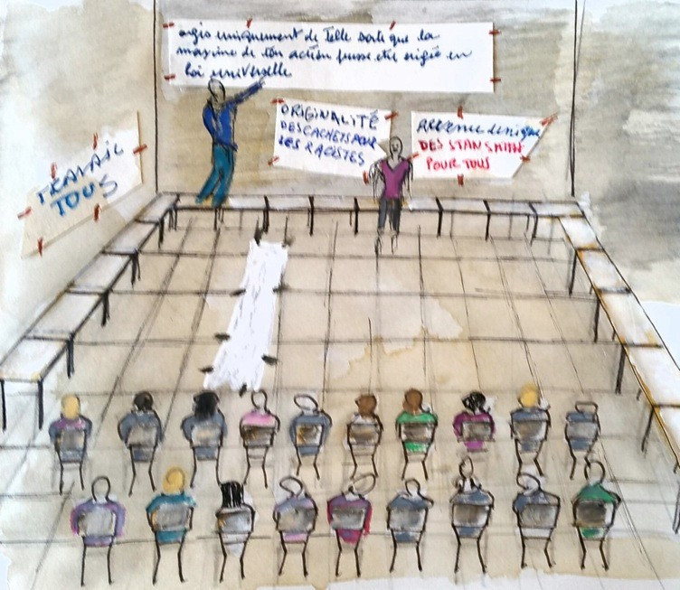
Croquis extrait du journal de création de Jacques Allaire, juin 2016

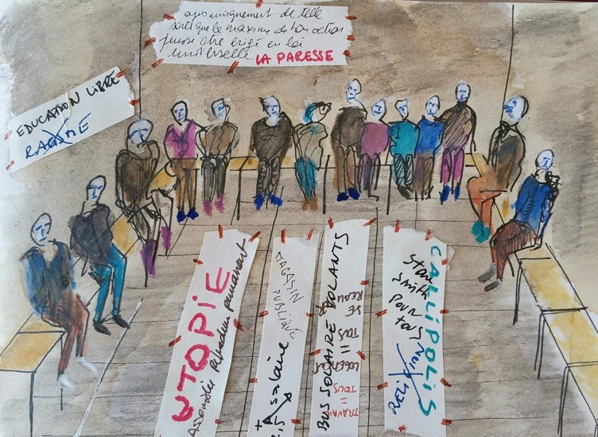
Croquis extrait du journal de création de Jacques Allaire, juin 2016

LA PAGE FACEBOOK DE CALLIPOLIS !

Au moment du démarrage de la tournée CALLIPOLIS a été ouverte une page facebook « Callipolis – une utopie », afin de pouvoir récolter les prises de parole des élèves ayant assisté à une représentation et ayant souhaité participer pendant l’échange d’après séance.
L’idée est de construire et de donner une visibilité à une
« communauté CALLIPOLIS », afin que se poursuive le mouvement qui a initié le spectacle.
Le principe est simple : repérer, pendant la deuxième partie du spectacle, une formule intéressante, surprenante, salutaire, revigorante, puis demander à son auteur(e) l’autorisation de la publier sur cette page facebook dédiée, accompagnée de son portrait photographique.
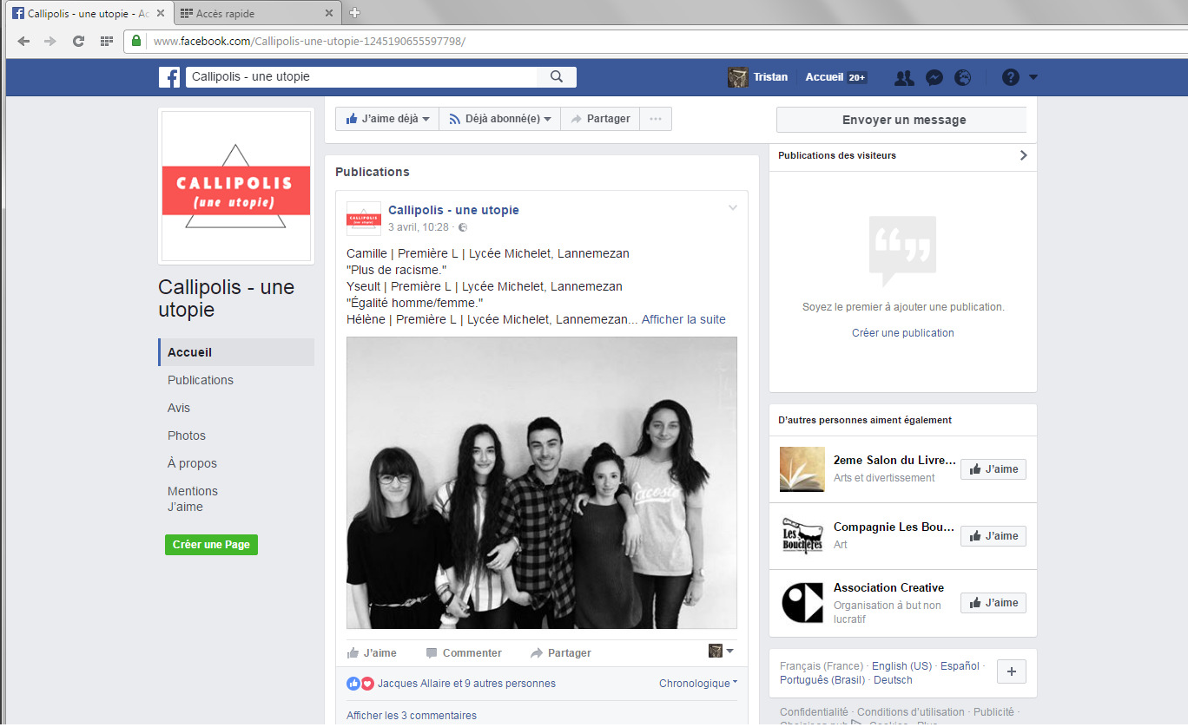
La page se révèle très dynamique, chaque post étant liké et commenté de manière assez importante : ce qui signifie bien que la jeunesse a une parole à porter ! Encore faut-il, pour ce faire, qu’il existe un espace où elle puisse s’exprimer… Cette page facebook, à son échelle, est destinée à remplir ce rôle.

LE TEASER CALLIPOLIS

À découvrir en ligne via le lien suivant :
https://youtu.be/Sj8P6qj9XYw

BIOGRAPHIES

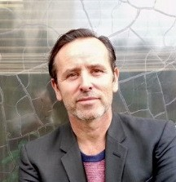
Jacques Allaire, metteur en scène
Titulaire d’une maîtrise de philosophie, Jacques Allaire se passionne pour celle de Husserl et Maine de Biran, auquel il consacre son mémoire de fin d’études. Il suit parallèlement une formation de comédien au Conservatoire d’art dramatique de Rennes, puis essentiellement à l’Atelier de Jean Brassat à La Courneuve. Il commence alors sa carrière d’acteur et joue notamment dans de nombreuses créations contemporaines, mais aussi dans des pièces d’auteurs
classiques sous la direction de Jean-Pierre Baro, Tatiana Stepantchenko, Gilles Dao, Maria Zachenska, Frédéric Borie, Alain Béhar, Jean-Marc Bourg, Patrice Bigel, Dag Jeanneret, Jean-Claude Fall, Gilbert Rouvière, Patrick Sueur, Kamel Abdelli, Marianne Clevy, Claude-Jean Philippe...
En tant que metteur en scène, il signe depuis le début des années 2000 des spectacles forts et singuliers, qui puisent dans le théâtre comme dans la poésie aussi bien que la philosophie : Le Dernier Contingent d''après le roman de Alain-Julien Rudefoucauld / Les Damnés de la terre d’après les écrits de Frantz Fanon / Je suis encore en vie d''après Nadia Anjuman poétesse afghane battue à mort par son mari / la liberté pour quoi faire ? ou la proclamation aux imbéciles d''après les écrits de combat de Georges Bernanos / Les Habits neufs de l’Empereur spectacle muet d''après Andersen qu’il réalise pour la Comédie française / Le Tigre et L’Apôtre - ou l’impossible récit d’un évènement de l’histoire, d''après la révolte de 1907 / Marx Matériau - celui qui parle, d''après les écrits de Karl Marx / Bambi elle est noire mais elle est belle de Maîmouna Gueye / Le poète, le cochon et la tête de veau d''après des paroles d''élus sur l''art , des textes de Pessoa et d’autres poètes / Ni une ni deux variation sur un texte d’Eugene Durif / La cuisine amoureuse d''après Balzac Brillat-Savarin, Goethe, Rouannet, MFK Fischer…
Il conçoit ses créations comme des matériaux qui relèvent du collage. Il assure souvent lui-même les scénographies et adaptations des textes de ses créations.
Il a été membre du comité de lecture de la Maison Antoine Vitez et membre du bureau des lecteurs de la Comédie-Française, pour laquelle il a dirigé des lectures au Théâtre du Vieux-Colombier. Il a également dirigé des stages pour l’École nationale supérieure d’Art Dramatique de Montpellier.

Olivia Barron, dramaturge
Dramaturge, Olivia Barron s’est formée à l’école du Théâtre National de Strasbourg et à l’Université de la Sorbonne-Nouvelle. Après l’écriture de deux mémoires, l’un sur l’œuvre de Franz Kafka, l’autre sur Henrik Ibsen, elle choisit de s’orienter vers une approche pratique et intègre l’école du TNS en section
dramaturgie (2011-2013). Là-bas, elle travaille avec des metteurs en scène comme Krystian Lupa, Pierre Meunier, Frank Vercruyssen (tg STAN) et met en scène La sonate des spectres, d’August Strindberg. À sa sortie de l’école, elle signe la dramaturgie de plusieurs spectacles comme Blasted (2015, Théâtre de Nanterre-Amandiers) mis en scène par Karim Bel Kacem ou Petit Eyolf (2015, Théâtre de la Ville), mis en scène par Julie Bérès, et collabore avec le metteur en scène François Orsoni (La mort de Danton, création en cours). Passionnée par le cinéma, l’autobiographie et la philosophie, elle travaille à partir de matériaux variés (films, presse, textes, musiques) pour élaborer de nouvelles formes théâtrales. En parallèle, elle anime comme journaliste un blog sur le Monde.fr (oliviabarron.blog.lemonde.fr), spécialisé en théâtre et société.

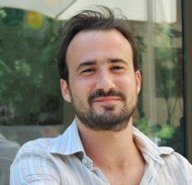
Franck Gazal, assistant à la mise en scène
Après des études universitaires de lettres modernes puis d''art du spectacle, Franck Gazal intègre la compagnie « Mac et les gars » avec laquelle il participera à la création de quatre spectacles sous la direction de Stéphanie Chevara et de Julien Tephany. Il entre à l''ERAC en 2001 et suit les cours de Simone Amouyal, Jean-
Pierre Vincent, Bernard Chartreux, Didier Galas, Jean-Damien Barbin et Gildas Millin, entre autres. Il a également participé à des lectures organisées par le festival d''Avignon sous la direction d''Oskaras Korsunovas. Il a joué sous la direction de Jean-Pierre Vincent, Gildas Milin, Aurélie Leroux, Jean-Pierre Baro, Didier Galas, Charles Éric Petit, Joris Mathieu... Il participe également à la création des Verticaux de Fabienne Mounier avec la compagnie Arketal. Au cours des dernières années il a assisté à la mise en scène et à la direction d''acteur de plusieurs spectacles, notamment ceux de Jean Pierre Baro au sein de la compagnie Extime (Woyzeck [je n''arrive pas à pleurer], Gertrud, Master) et de Charles-Éric Petit au sein de la compagnie l''Individu (Les Visages de Franck).
Il mène depuis trois ans, aux côtés de Charles-Éric Petit, une recherche qui prend la forme de plusieurs spectacles dans l''espace public autour du thème des Orateurs en interrogeant le pouvoir de la langue dans le discours politique (Citizen K).

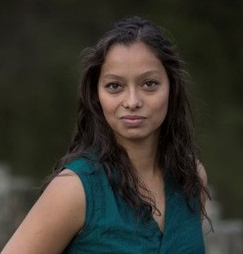
Chloé Lavaud, comédienne
Après avoir suivi un enseignement au Cours Florent et au Laboratoire de Formation au Théâtre Physique à Paris (2008-2011), Chloé Lavaud est reçu en 2012 à l’Ecole du Théâtre National de Bretagne dirigée par Eric Lacascade. Elle y suit, entre autres, les enseignements de Thomas Richards et Mario Biagini, Gilles
Defacque, Alexandre Del Perugia, Daria Lippi, Thomas Jolly, Les chiens de Navarre, Charlie Windelschmid, Emmanuelle Huynh, Loïc Touzet, Margarita Mladenova et Ivan Dobchev... Elle a été également formée à la danse contemporaine de 1998 à 2008 au Centre Chorégraphique Chantal Brown (La Réunion), puis de 2008 à 2015 en suivant les cours de Corinne Lanselle, Emmanuelle Hyunh et Loïc Touzet.
Elle joue dans Le Dernier Contingent de Jacques Allaire d’après le roman d’Alain Julien Rudefoucauld.

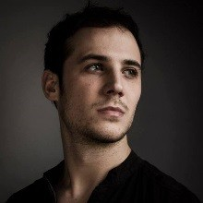
Valentin Rolland, comédien
Né en 1991 à Angers, Valentin Rolland découvre l’acrobatie à l’école de cirque Jo’Bithume, puis le théâtre au Conservatoire régional d’Angers. Après avoir obtenu un bac littéraire en 2010, il intègre en 2011 l’Ecole Nationale d’Art Dramatique de Montpellier où il jouera
sous la direction d’André Wilms, Sandrine Hutiner, George Lavaudant, Marion Guerrero, Catherine Gandois, Olivier Wermer, Evelyne Didi, Katia Ferreira et Cyril Teste.
Elève-comédien à la Comédie Française au cours de la saison 2014’15, il travaille avec Jean-Pierre Vincent, Clément Hervieux-Léger, Gorgio Corsetti, Denis Podalydes, Lilo Baur, Galin Stoev, Jérome Dechamps, Muriel Mayette-Holtz et Anne Kessler.
Il joue dans Le Dernier Contingent de Jacques Allaire d’après le roman d’Alain Julien Rudefoucauld.

C A L L I P O L I S
( u n e u t o p i e )

UN SPECTACLE DE JACQUES ALLAIRE
Durée : 50mn + rencontre avec l’équipe artistique (prévoir deux heures de présence au total) Lieu : salle de classe
Publics : collèges – lycées (dès la 3ème)

